První ročník festivalu ART*VR zná vítěze
V Centru současného umění DOX byli v sobotu večer slavnostně vyhlášeni vítězové prvního ročníku mezinárodního festivalu filmů ve virtuální realitě ART*VR. Festival, který se stal první akcí svého druhu a rozsahu ve střední a východní Evropě, ocenil celkem tři zahraniční snímky. I když soutěžní přehlídka v neděli 5. listopadu končí, řada VR filmů bude návštěvníkům DOXu k dispozici ve speciální instalaci až do 3. 12. 2023.

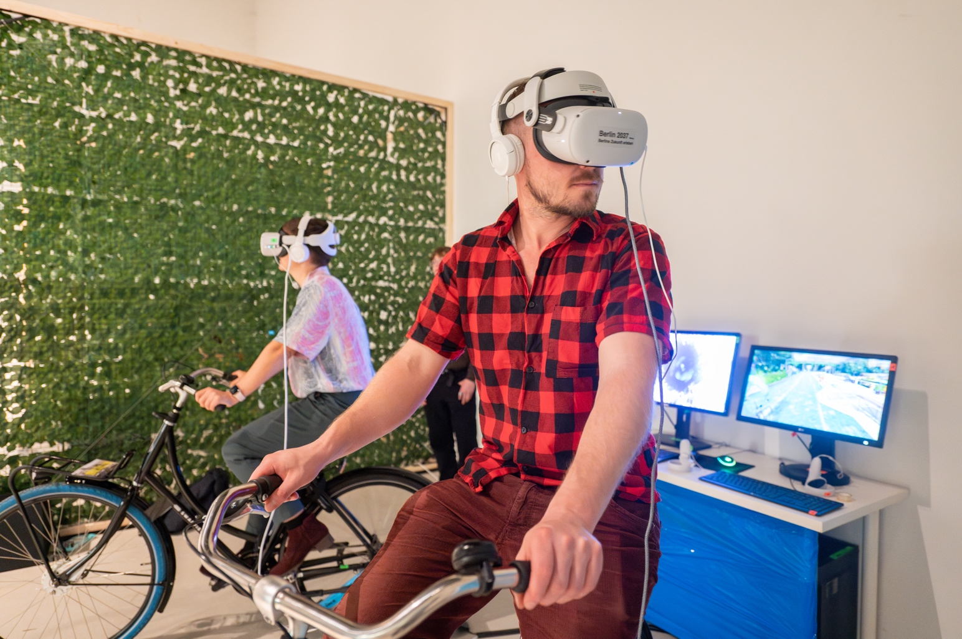

Tvůrčí tým pod vedením VR tvůrce Ondřeje Moravce a pražské Centrum současného umění DOX představili poprvé festival ART*VR, který se zaměřil na imerzivní tvorbu ve virtuální realitě, zejména na téma empatie v digitálním umění.

V soutěžní sekci byly na sobotním vyhlášení vítězů v DOXu oceněny celkem tři projekty – za nejlepší VR, nejlepší design a nejlepší storytelling. Porota vybírala celkem z 12 snímků.

Art*VR Grand Jury Prize (hlavní cena poroty)

21-22 Čína (autor: Thierry Loa, Kanada, 25 min., česká premiéra)
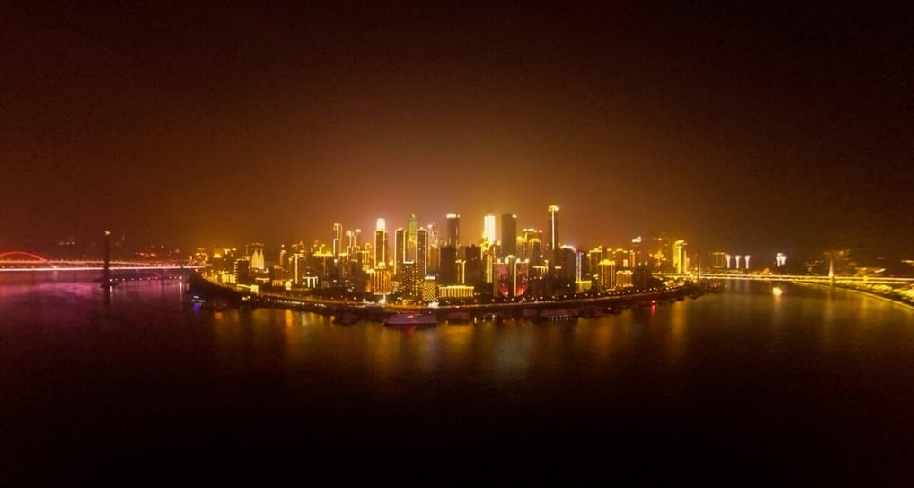
Přemýšleli bychom o světě jinak, kdyby se změnil náš úhel pohledu? Lidská zkušenost omezuje vnímání světa kolem nás: průměrně ho vidíme a slyšíme z výšky 165 centimetrů, což značně omezuje náhled na naše okolí. Projekt 21-22 China nabízí jiný pohled - z ptačí perspektivy vidíme zemi z dálky
a odkrýváme tak vzory a změny
v krajině způsobené masovou industrializací a urbanizací, které obvykle zůstávají skryté. Porovnáním přirozeného a umělého prozkoumejte environmentální a morální důsledky antropocénu.

Snímek 21-22 Čína bude v DOXu nakonec mimořádně k vidění až do 3. prosince 2023

Cena za nejlepší design

Eurydike: sestup do věčnosti (autor: Celine Daemen, Nizozemsko, 25 min., česká premiéra)

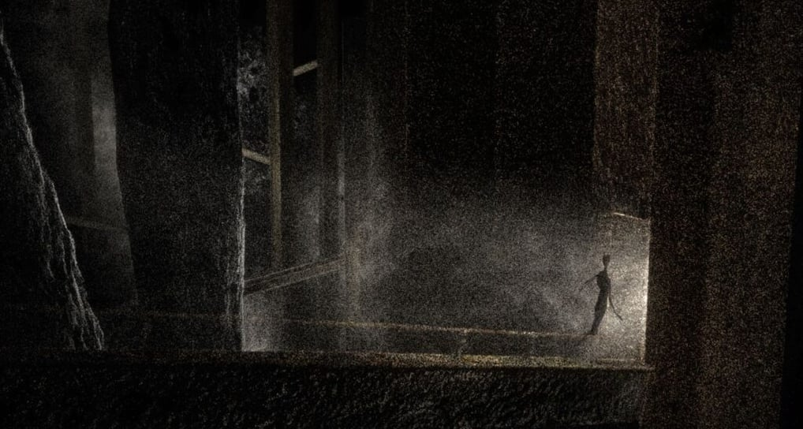
Operní VR adaptace příběhu Eurydiky a Orfea, která vede diváky do podsvětí i spirituální věčnosti.
Všude je temno, jen kdesi v dáli se ozývá hypnotický zpěv Eurydiky vábící nás k sestupu hlouběji do podsvětí. Procházíme dál a dál do labyrintu chodeb, ruin a balustrád, za nimiž se otevírají závratné hlubiny
a výhledy. Každý návštěvník tohoto bludiště se vydává na osamělou cestu do meziprostoru, mezi hmotný svět a věčnost, v němž mizí čas a zákony prostoru se stávají hudbou minulosti. Kdo jsme a kam patříme? Mezi bloudící duše nebo do materiálního světa s oběma nohama pevně na zemi?

Cena za nejlepší storytelling

Origen (autor: Emilia Sánchez Chiquetti, Brazílie, 25 min., čeká premiéra)

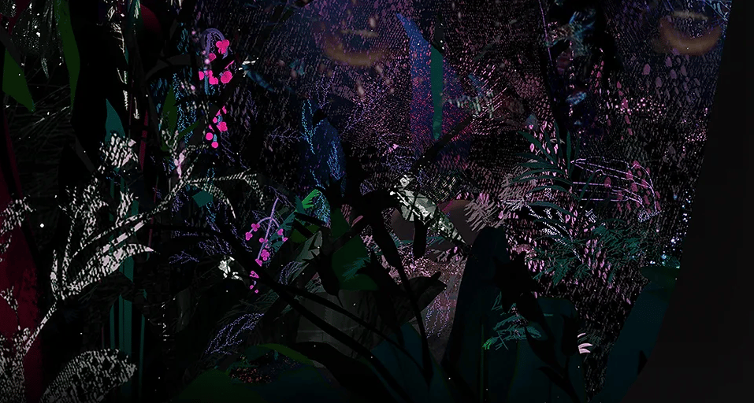
Následujte hada amazonským pralesem a odhalte příběhy
a mýty domorodých obyvatel. Jaký je vztah k jejich zemi?
A jaký je ten váš?
Interaktivní projekt Origen vás zavede do srdce amazonského pralesa, kde objevujete jeho environmentální a duchovní bohatství následováním mytologického hroznýše. Cestou odhalujete domorodé příběhy a mýty, které dokazují hloubku spojení původného obyvatelství s jejich flórou a faunou. Tím, že se stanete součástí tohoto posvátného vesmíru plného nádherných pestrobarevných jaguárů, papoušků a žab, se nevyhnete reflexi svého vlastního spojení s přírodou: Co se můžeme naučit od moudrých lidí z Amazonie?

POROTA
V porotě zasednul Štěpán Soukeník (CZ), který má ve společnosti Meta na starosti projekty spojené s politickými tématy, VR režisérka Joanne Popińska (PL) a ředitelka kosovského festivalu Anibar Arba Hatashi (XK).

CENY
Ceny pro festival navrhl festivalový scénograf a vizuální umělec Zdeněk Durdil.

Z tematického hlediska dominovali v prvním ročníku festivalu projekty, které reflektovali sociálně-enviromentální tenze současného světa, jako jsou úvahy o antropocénu (21-22 Čína), klimatická krize (Očista), mezidruhové vztahy (Origen) nebo všudypřítomná nejistota, jak všechny tyto velké otázky může jednotlivec zpracovat. Ve výběru se objevily ty nejnovější projekty, kterým se dostalo mezinárodního uznání na nejprestižnějších světových festivalech, jako je La Biennale di Venezia (Flow – zvláštní cena poroty, Eurydike: sestup do věčnosti), Tribeca FF (Za duhou) nebo SXSW (Ptáci v kleci). Některé z nich jsou byla na festivalu v DOXu uvedeny ve světové či mezinárodní premiéře (Očista, Berlín 2037, Prosté písně o smrti).

"Máme radost, že o první ročník byl opravdu velký zájem. V obou částech výstavy bylo neustále plno, naši kustodi měli plné ruce práce, aby všechny obsloužili. Vítězné snímky mají každý jinou kvalitu - hlavní cenu dostal 360 film 21-22 Čína, který není interaktivní, ale vtahuje divák do dění pomocí úchvatných dronových záběrů na Čínu. Oproti tomu Eurydike: Sestup do věčnosti je technologicky velmi sofistikovaný projekt se silnou spirituální energií. Origen je unikátní pak v tom, že dokáže impaktové osvětové téma o ničení deštných pralesů podat unikátní poetickou a nijak didaktickou formou," hodnotí první ročník ředitel festivalu Ondřej Moravec.

CO DÁL?
V DOXu zůstává nadále k vidění druhá část přehlídky. Tematická sekce prozkoumá, jestli médium VR skutečně oprávněně nosí označení „stroj na empatii“. Škála námětů je široká, neboť snímky odráží aktuální společenská témata.

Prostor C nadále nabízí návštěvníkům celkem 10 projektů, které se s procesem intenzivního navázání empatie snaží pracovat ve vztahu k různým tématům – psychického zdraví, práv etnických a sexuálních menšin, environmentálního žalu, body positivity, kolonialismu, práv žen, sexuálního násilí atd. Zároveň se ve výběru ocitly i projekty, které se naopak snaží diváka z empatie vytrhávat – a to jak už pomocí rozrušujících narativních principů, nebo třeba radikální prací s kamerou.

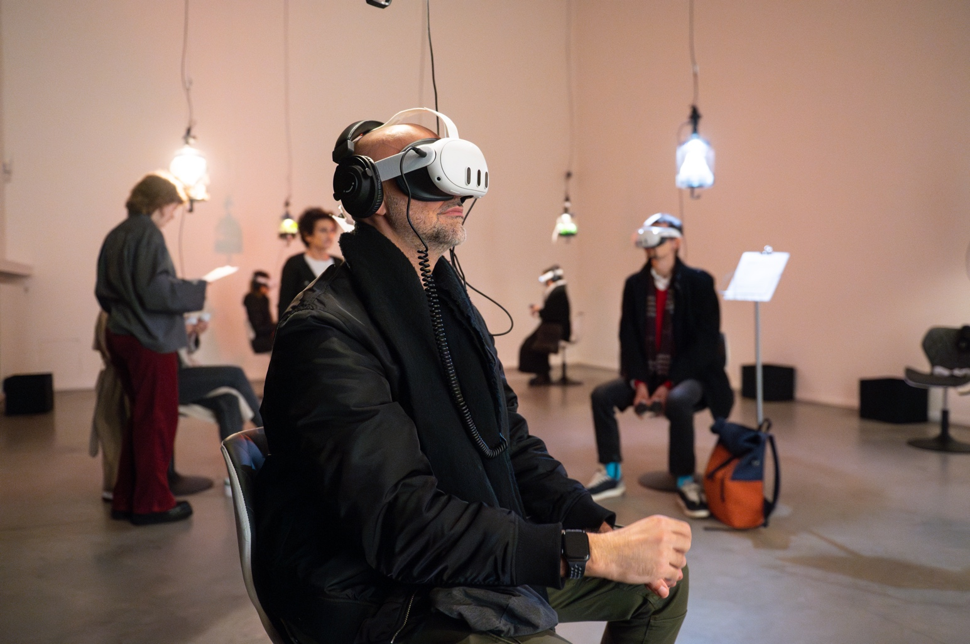

SEKCE DIMENZE EMAPTIE

El Beat (autoři: I. Lema, S. Bromberg, C. del Mar Fernández, Kolumbie, 10 min., česká premiéra)

Desetihodinové okno (autor: Fanni Fazakas, Maďarsko, Nový Zéland, 17 min., bez premiéry)

Chybějící příběhy: Naomi Kawase (autor: Clément Deneux, Francie, 14 min., česká premiéra)

M. L. King: Nastal čas (autor: Limbert Fabian, USA, 17 min., česká premiéra)

Můj imaginární kamarád (autor: Steye Hallema, Nizozemsko, Belgie, 25 min., česká premiéra)

Trvalky (autor: Zoe Roellin, USA, 20 min., česká premiéra)

Sol-Air (autor: Mihai Grecu, Francie, 15 min., mezinárodní premiéra)

Volba (autor: Joanne Popińska, Polsko, Kanada, 25 min., bez premiéry)

Kéž bys tu byla (autor: Michał Stankiewicz, Polsko, 28 min., světová premiéra)

Byl jednou jeden ledovec (autor: Jiabao Li, USA, 10 min., česká premiéra)

VZDĚLÁVACÍ PROGRAMY PRO ŠKOLY
Festival ART*VR vedle tematických a soutěžních projektů, odborné konference Zip-Scene, debat s tvůrci a workshopů také zorganizuje v průběhu celého listopadu desítky projekcí pro žáky základních a středních škol, pro které připravil speciální program věnovaný právě tématu empatie.

V 90minutovém programu si budou moci studenti vyzkoušet projekty z kategorie Dimenze empatie a v následné debatě porovnat, jak každý z projektů přistupuje k tématu jinak.

Pro objednání školních projekcí kontaktujte koordinátorku Annu Málkovou (anna.jarosov@gmail.com).

„S projekcemi pro školy máme skvělé zkušenosti už např. z projektu Tmání, který jsem režíroval. Věříme, že právě nové médium VR dokáže studenty zaujmout a vzbudit jejich zájem o témata, kterým by normálně věnovali výrazně menší pozornost. Plánujeme přes 20 projekcí pro studenty a studentky a s projekcemi chceme pokračovat i po festivalu,“ uzavírá Ondřej Moravec.

Festival dohromady nabídnul 22 projektů. Po skončení festivalu zůstává v Centru DOX dostupná ještě skoro celý měsíc nesoutěžní instalace tematické sekce Dimenze empatie. Lidé ji mohou navštívit během otvíracích hodin DOXu do 3. prosince.

TÝM

Ondřej Moravec – ředitel festivalu ART*VR
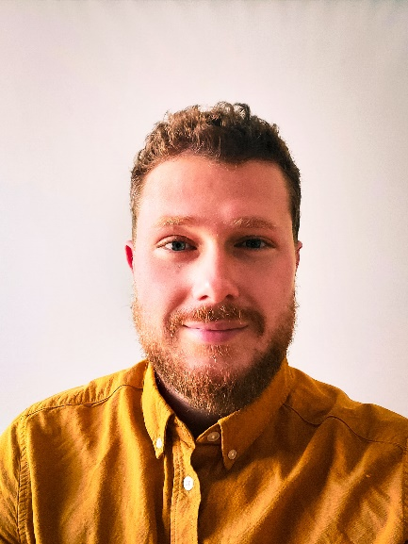
Ondřej Moravec (1988) je filmař, novinář a scenárista. Vystudoval žurnalistiku a mediální studia na FSV UK a následně Katedru scenáristiky
a dramaturgie na FAMU. Svou profesní dráhu začínal jako novinář v České televizi, kde pracoval v redakci kultury. Od roku 2014 do roku 2021 pracoval pro lidskoprávní festival Jeden svět, od roku 2018 jako programový ředitel. Nyní pracuje jako dramaturg pro VR sekce dalších českých filmových festivalů a virtuální realitu ve filmovém světě propaguje. V roce 2022 debutoval svým prvním VR filmem Tmání – autobiografickým animovaným filmem o životě s depresí. O rok později přinesl spolu s ukrajinským režisérem Vladimírem Kolbasou VR snímek Fresh Memories: The Look, ve kterém se diváci mohli zblízka podívat
do očí lidem zasaženým válkou na Ukrajině. Ondřej Moravec je i autorem knih, spolu s výtvarnicí Marianou Francovou vydal v roce 2020 knihu pro děti Zastávky – povídačky ze zastavárny snů, která byla zařazena do výběru Nejlepší knihy dětem (Komise pro dětskou knihu SČKN a Česká sekce IBBY).

Daniela Hanusová – výkonná ředitelka festivalu ART*VR
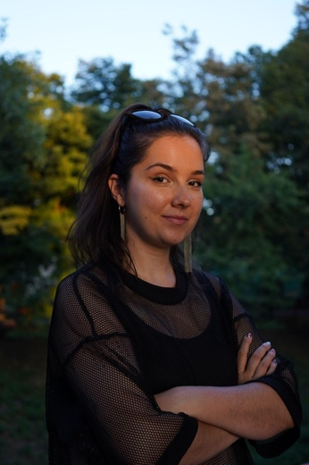
Daniela Hanusová (1996) se věnuje práci na filmových festivalech, výzkumné činnosti a psaní. Vystudovala filmová studia na FF UK, studuje genderová studia na FHS UK. V prostředí filmových festivalů se pohybuje více než 7 let (MFDF Ji.hlava, Jeden svět, Mezipatra, Marienbad, East Doc Platform). Ve výzkumné činnosti spojuje své akademické zájmy: například pro Evropskou komisi v rámci stáže Blue Book zkoumala strategie evropských filmových festivalů pro enviromentální udržitelnost, rodovou rovnost a inkluzi, nebo pro síť Doc Alliance zkoumá festivalové enviromentální strategie. Spolu s Ondřejem Moravcem se také podílela na dramaturgické koncepci a výběru projektů pro ART*VR.

Centrum současného umění DOX je největší nezávislou institucí zaměřenou na současné umění v České republice. Díky soukromé iniciativě se Centrum otevřelo veřejnosti v roce 2008. Z bývalé továrny v pražských Holešovicích se skrze náročnou rekonstrukci stala budova, která je dnes příkladem špičkové současné architektury. Centrum nabízí výstavní prostory, multifunkční sál, vzducholoď Gulliver, design shop, knihkupectví a Archiv výtvarného umění. Programově překračuje Centrum DOX žánry umění, literatury, divadla a hudby a stalo se prostorem pro kritickou veřejnou diskuzi o zásadních a aktuálních tématech.
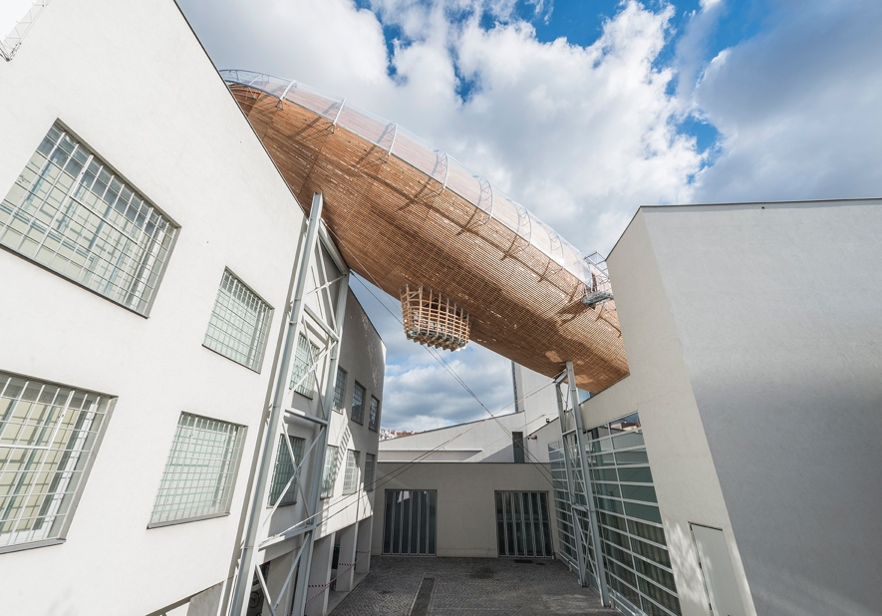

Tiskovou zprávu a fotografie lze po registraci stáhnout v sekci Press.

Autorem fotografií je Tomáš Cindr

Kontakt:
Karolína Kočí
E karolina.koci@dox.cz
T +420 777 870 219
www.dox.cz

